|  |  |  |  |  |  |
| --- | --- | --- | --- | --- | --- |
| **주차** | 58주차 | **기간** | 2025.10.20  ~2025.10.29 | **지도교수** |  |
| 이번주 한일 요약 | 모션 워핑, 라이트 및 포스트프로세스 마무리. 신도 ABP수정 및 | | | | |

- 모션워핑  
  
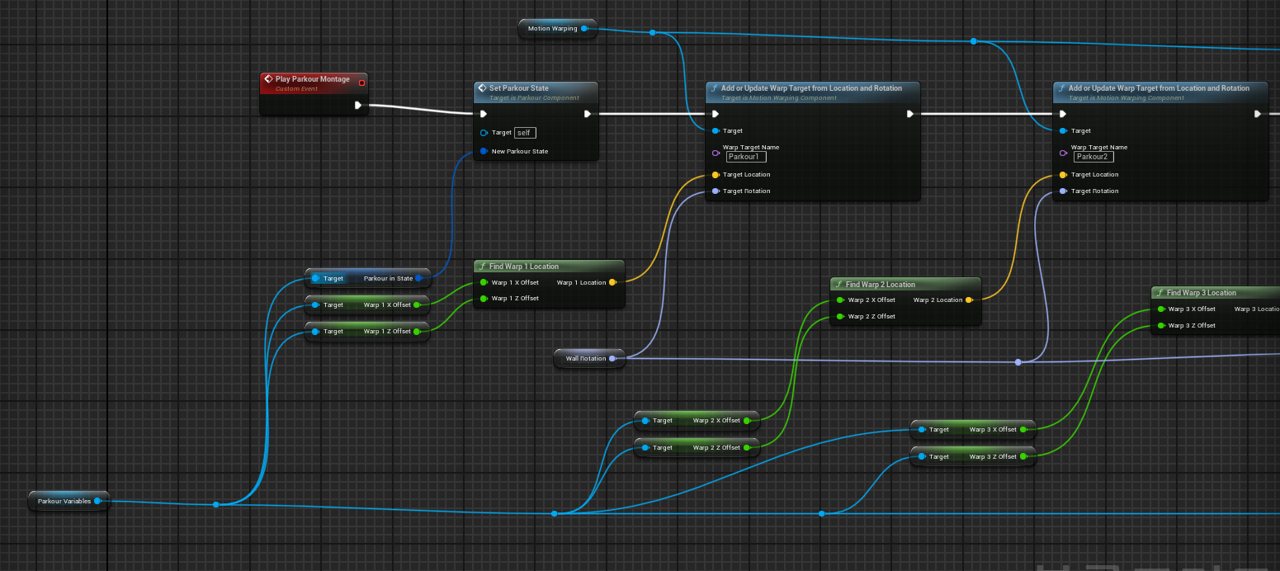  
  
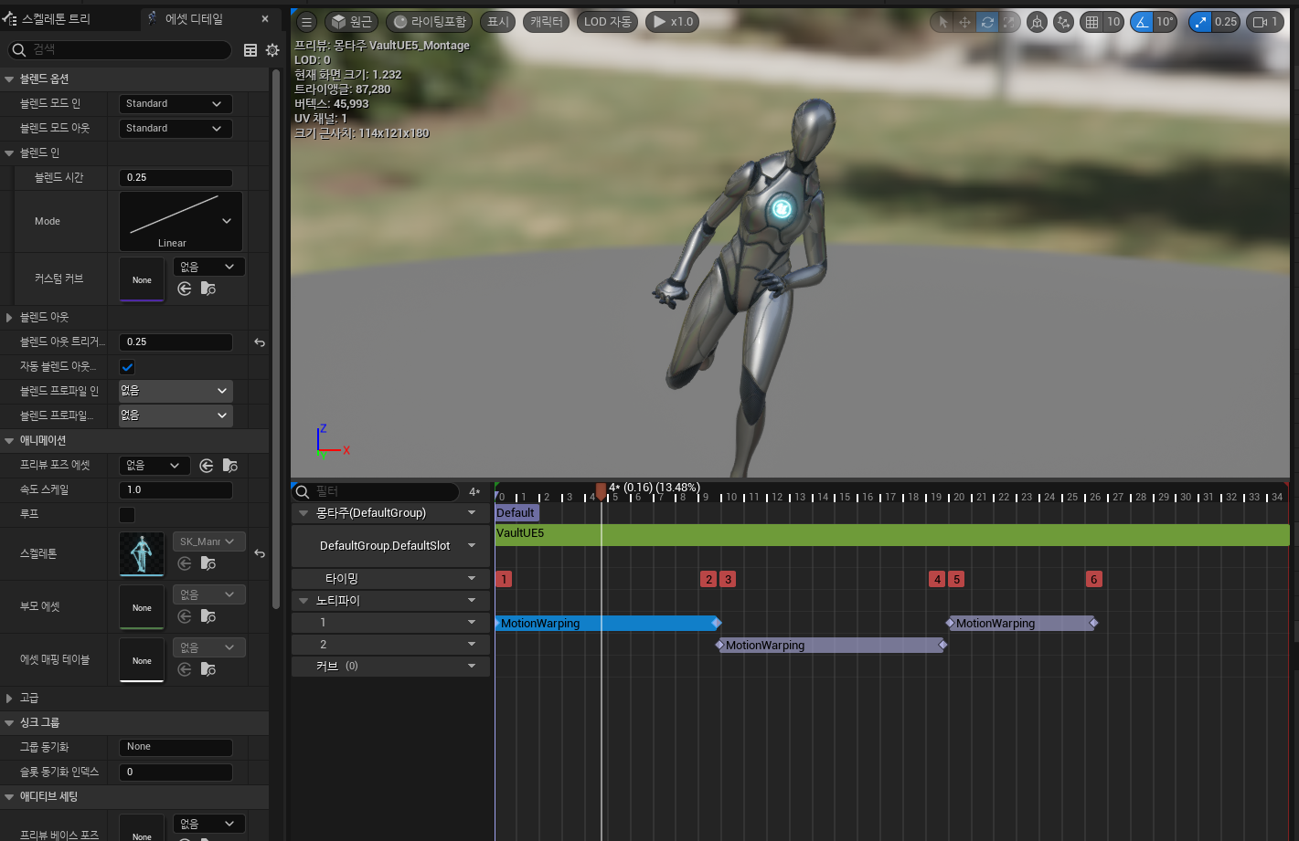

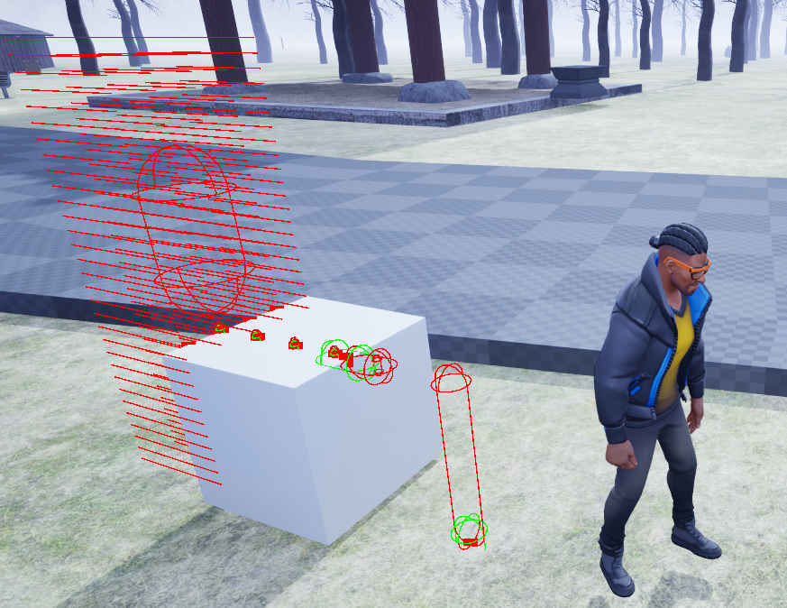

Level Of Detail(폴리곤조절)

- LOD : 스태틱메시에서 설정 나나이트 활성화로 대체  
- 컬링   
 - Frustum Culling : 시야 밖 컬링 - 자동  
 - 폐색컬링 : 엄폐물 컬링 - 기본 활성화  
 - Distance Culling : 제어가능 ->

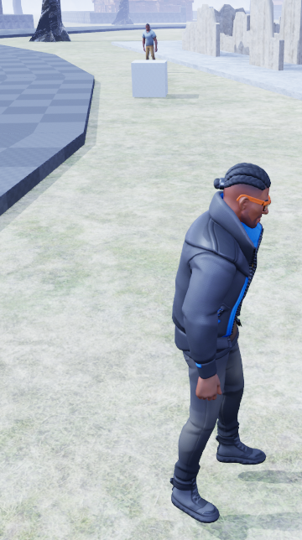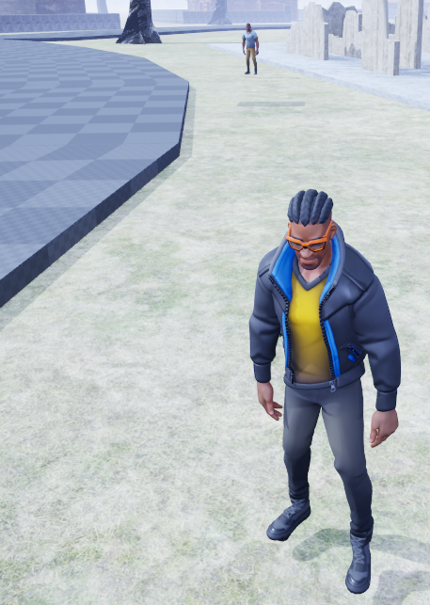

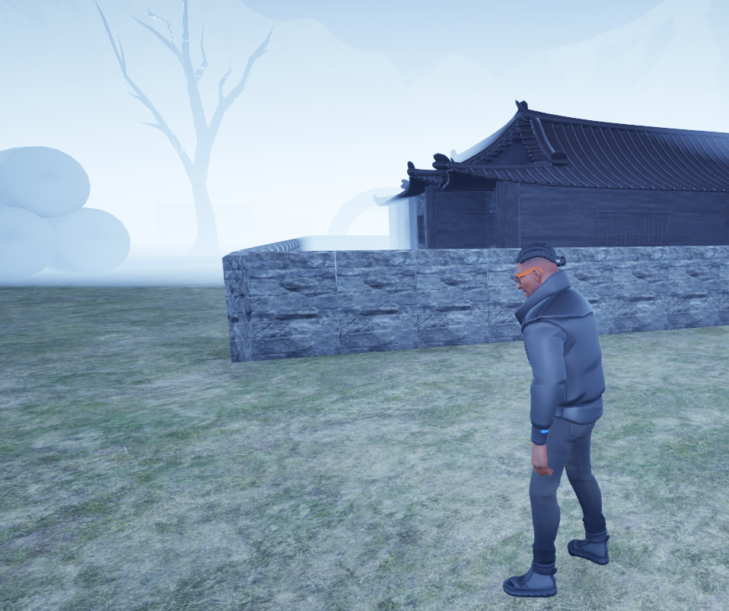

- 라이팅 및 fog조절

- directional light, sky light





- ExponentialHeightFog  
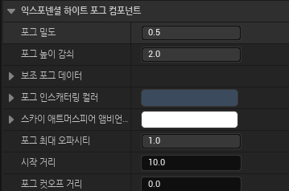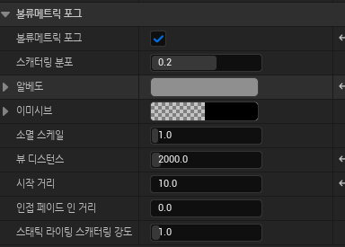

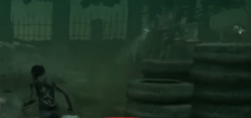

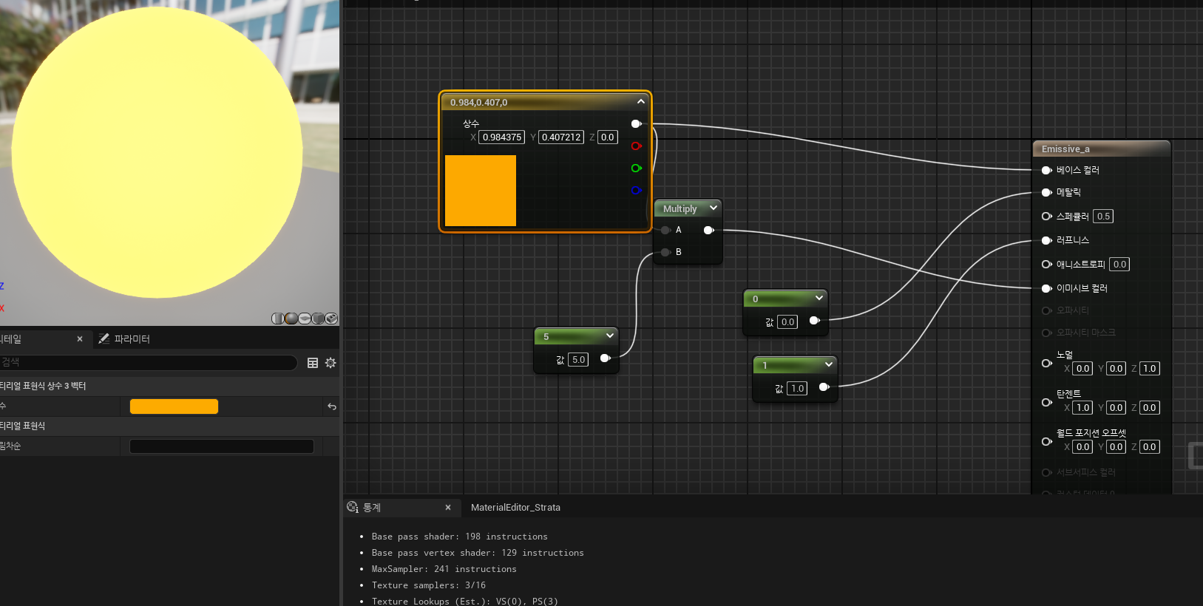

|  |  |  |  |
| --- | --- | --- | --- |
| **문제점 정리** |  | | |
| **해결방안** |  | | |
| **다음주차** |  | **다음기간** | 2025.10.29~2025.11.05 |
| **다음주 할일** |  | | |
| **지도 교수**  **Comment** |  | | |